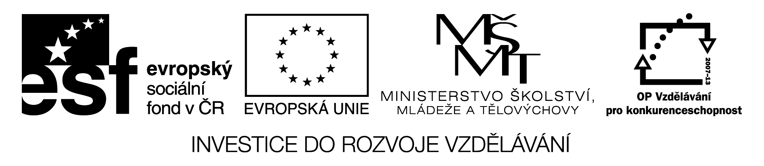
TO BE – BÝT (mix vět) – pracovní list
Kladné + Záporné - Tázací ? .
I am I´m I am not I´m not Am I?
You are You´re You are not You aren´t Are you?
He is He´s He is not He isn´t Is he?
She is She´s She is not She isn´t Is she?
It is It´s It is not It isn´t Is it?
We are We´re We are not We aren´t Are we?
You are You´re You are not You aren´t Are you?
They are They´re They are not They aren´t Are they?

- Doplň správný tvar slovesa být:
v kladných větách
he they it I we she it
Tom Lucy mum house you and your sister
I and my parents Mr.and Mrs.Hopkins children car
v záporných větách
You I he it they we
she Peter I and my brother my parents
our teacher The Prokops people a dog
v otázkách
they? I? you? she? it?
we? my brother? children? a box?
Mr.and Mrs.Smiths? a woman? an apple?

- Přelož:
My nejsme Ona je Jsou oni? On je
Oni jsou Jsem já? On není My jsme
To není Je ona? Ty jsi Jsou oni?
Jste vy? To je Já nejsem Jsi ty?

- Přelož věty:
Petr je ve škole.
Moji rodiče jsou doma.
Tom není můj kamarád.
Jablko není černé.
Je pes na zahradě?
Já jsem v kuchyni.
Jsi šťastný?
Náš dům je veliký.
Jsou děti ve třídě?
Je Lucka vysoká?
Moje pero není zelené.
Její knížka je stará.
Já jsem hladový.

Zkrácené odpovědi:
Is Lucy at home? Je Lucka doma? Yes, she is. No, she isn´t.
Are your parents at work? Jsou tvoji rodiče v práci? Yes, they are. No, they aren´t.
Všimni si, že nestačí jen odpovědět Yes (No) – odpovídáme pomocí vhodného
zájmena a správného tvaru slovesa být.

- Odpověz na otázky pomocí zkrácené odpovědi:
Is Tom at school? Yes, No,
Are your friends happy? Yes, No,
Are you and your sister ten? Yes, No,
Is your dog big? Yes, No,
Is your mum tall? Yes, No,
Are you fine? Yes, No,
Is your class teacher good? Yes, No,
Are your parents at home? Yes, No,

KLÍČ:
- kladné - is, are, is, am, are, is, is, is, is, is, is, are, are, are, are, is
záporné – aren´t, am not, isn´t, isn´t, aren´t, aren´t, isn´t, isn´t, aren´t, aren´t, isn´t, aren´t, aren´t, isn´t.
tázací – are, am, are, is, is, are, is, are, is, are, is, is
- We aren´t, She is, Are they?, He is, They are, Am I?, He isn´t, We are, It isn´t, Is she?,
You are, Are they?, Are you? It is, I´m not, Are you?
- Petr is at school.
My parents are at home.
Tom isn´t my friend.
Apple isn´t black.
Is a dog in the garden?
I´m in the kitchen.
Are you happy?
Our house is big.
Are children in the classroom?
Is Lucy tall?
My pen isn´t green.
Her book is old.
I´m hungry.
- Yes, he is No,he isn´t
Yes, they are No, they aren´t.
Yes, we are No, we aren´t
Yes, it is No, it isn´t
Yes, she is No, she isn´t
Yes, I am No, I´m not
Yes, she(he) is No, she(he) isn´t
Yes, they are No, they aren´t

Použití učebního materiálu:

Pomocí úvodní části si žáci zopakují probíranou gramatiku a následně plní úkoly dle zadání.

Použité zdroje:
HUTCHINSON, Tom. Project. 3. vyd. Oxford: Oxford University Press, 2008, 79 s. ISBN 978-019-4764-148.

